**SV LÊ QUANG NĂNG LỚP QD5**

2

# MÔN HỌC: PHÂN TÍCH THIẾT KẾ HỆ THỐNG

**ĐỀ TÀI: Hệ thống quản lý điểm**

**MỤC LỤC**

MỞ ĐẦU 1

CHƯƠNG 1. KHẢO SÁT HỆ THỐNG 2

1. Mô tả bài toán 2
2. Xác định và phân tích quá trình nghiệp vụ 2
   1. Quy trình nghiệp vụ 2
   2. Qui tắc thực hiện 3
3. Xác định những yêu cầu của hệ thống mới sẽ xây dựng 3
   1. Yêu cầu chức năng 3
   2. Yêu cầu phi chức năng 4

CHƯƠNG 2: PHÂN TÍCH HỆ THỐNG 5

1. Xây dựng biểu đồ use case 5
   1. Xác định các tác nhân của hệ thống 5
   2. Xác định các ca sử dụng của hệ thống 5
   3. Use case tổng quát 6
   4. Use case chi tiết 7
   5. Đặc tả các use case 10
      1. Đặc tả UC Đăng nhập hệ thống 10
      2. Đặc tả UC Quản lý thông tin giáo viên 10
      3. Đặc tả UC Quản lý thông tin lớp học 12
      4. Đặc tả UC Quản lý thông tin học sinh 14
      5. Đặc tả UC Quản lý thông tin môn học 16
      6. Đặc tả UC Quản lý Điểm 17
      7. Đặc tả UC Phân công công việc 19
      8. Đặc tả UC Thống kê 21
      9. Đặc tả UC Tra cứu thông tin 21
   6. Xây dựng biểu đồ lớp lĩnh vực 22
2. Thiết kế cơ sở dử liệu 23

2.1 Lập từ điển dữ liệu 23

2.2 Các bảng CSDL vật lý 26

2.3 Mô hình CSDL 29

CHƯƠNG 3. XÂY DỰNG 29

1. Lựa chọn ngôn ngữ và CSDL29
2. Thiết kế giao diện phần mềm 30
3. Kết luận và hướng phát triển 36

Chương 4. TÀI LIỆU THAM KHẢO 37

# MỞ ĐẦU

*Trong thời đại ngày nay, tin học đã trở nên phổ biến với mọi người từ mọi cấp học, từ mọi ngạch-bậc của xã hội. Cùng với sự phát triển đó, mọi phần mềm ứng dụng tương ứng với từng chức năng cụ thể cũng đã ra đời. Song, không thể có được một phần mềm có thể cung cấp hết các chức năng cho mọi công việc, từ công việc kế toán, quản lý nhân viên đến quản lý nhân sự, quản lý bán hàng..... Bởi, mỗi chức năng cần có một yêu cầu riêng, có những nét đặc trưng mà không phần mềm nào có thể đáp ứng được.*

*Do vậy trong việc phát triển phần mềm, sự đòi hỏi không chỉ là chính xác, xử lý được nhiều nghiệp vụ mà còn phải đáp ứng các yêu cầu khác như: giao diện thân thiện, sử dụng tiện lợi, bảo mật cao, tốc độ xử lý nhanh….*

*Ví dụ như việc quản lý điểm số của học sinh trong nhà trường. Nếu có sự hỗ trợ của tin học thì việc quản lý từ toàn bộ hồ sơ học sinh, lớp học, giáo viên đến các nghiệp vụ tính điểm trung bình, xếp loại học lực cho học sinh trở nên đơn giản, thuận tiện, nhanh chóng và hiệu quả hơn. Ngược lại các công việc này dòi hỏi rất nhiều thời gian và công sức mà sự chính xác và hiệu quả không cao, vì hầu hết đều làm bằng thủ công khá vất vả.*

*Quản lý điểm là một công việc tương đối phức tạp, tốn nhiều thời gian và côn sức. Chính vì vậy, tin học hóa trong lĩnh vực quản lý điểm là một yêu cầu tất yếu. Muốn quản lý tốt cần có được các phần mềm tốt, phần mềm phải đảm bảo được độ bảo mật cao, dễ sử dụng và nhiều tiện ích.*

# CHƯƠNG 1. KHẢO SÁT HỆ THỐNG

## Mô tả bài toán

* + *Tên hệ thống*: Hệ thống quản lý điểm của trường
  + *Mục đích:*

+ Mang tính chuyên nghiệp cho việc quản lý của trường.

+ Hồ sơ lưu trữ của nhà trường sẽ được tốt hơn.

+ Đáp ứng nhu cầu xử lý tính toán, tìm kiếm, thống kê, xuất báo cáo thông tin và điểm số của học sinh một cách nhanh chóng, chính xác và có hiệu quả.

## Xác định và phân tích quá trình nghiệp vụ

### Quy trình nghiệp vụ

Trong nhà trường, mỗi học sinh bắt đầu nhập trường phải nộp một bộ hồ sơ thông tin cá nhân. Nhân viên văn phòng sẽ kiểm tra hồ sơ. Thiếu thông tin, giấy tờ thì yêu cầu học sinh nộp bổ sung. Nhân viên văn phòng sẽ nhập thông tin về học sinh (sơ yếu lý lịch). Sau khi nhà trường tiến hành xếp lớp cho hoc sinh thì tiến hành làm thẻ học sinh.

Mỗi học kỳ, một học sinh có các loại điểm: điểm miệng, điểm 15 phút, điểm một tiết, điểm thi học kỳ do giáo viên bộ môn cho.

Mỗi lớp có một giáo viên chủ nhiệm. Giáo viên chủ nhiệm có trách nhiệm quản lý kỷ luật của từng học sinh trong lớp. Và cuối mỗi học kỳ giáo viên chủ nhiệm sẽ nhận xét, đánh giá hạnh kiểm. Cuối mỗi học kỳ, giáo viên chủ nhiệm sẽ thông báo kết quả học tập cả học kỳ cho học sinh.

Sau mỗi học kỳ, giáo viên chủ nhiệm và giáo viên bộ môn sẽ nhập điểm cho học sinh mình phụ trách dạy. Các giáo viên có quyền cập nhật điểm (thêm, sửa, xóa điểm) trong thời gian qui định. Ngoài ra giáo viên có thể thống kê kết quả học kỳ theo lớp, theo môn và kết quả cả năm theo lớp, theo môn. Điểm tổng kết môn học được làm tròn đến chữ số thập phân thứ nhất.

Người quản lý sẽ quản lý việc nhập điểm của các giáo viên, quản lý người dùng. Ngoài ra, người quản lý sẽ tiếp nhận học sinh mới, lập bảng phân lớp và lập bảng phân công giáo viên.

Hệ thống quản lý học sinh dựa vào họ tên, lớp, ngày sinh, địa chỉ. Mỗi khi có sự luân chuyển về số lượng học sinh trong lớp thì học sinh mới chuyển vào được đưa vào cuối danh sách của lớp mới.

Trong nhà trường, ban giám hiệu có trách nhiệm cung cấp quy định khen thưởng kỷ luật. Cuối mỗi học kỳ ban giám hiệu nhận được báo cáo về tình hình chung của từng lớp và đưa ra quyết định khen thưởng cho từng tập thể lớp và cá nhân học sinh. Ngoài ra ban giám hiệu còn có nhiệm vụ quản lý người dùng, phục hồi và sao lưu dữ liệu.

### Qui tắc thực hiện

* *Năm học:* Một năm học có 9 tháng.Thông tin lưu trữ: Mã năm học, Tên năm học.
* *Học kỳ*: Một năm học có 2 học kỳ. Thông tin lưu trữ: Mã học kỳ, Tên học kỳ.
* *Khối lớp*: Một trường có 3 khối lớp. Thông tin lưu trữ: Mã khối lớp, Tên khối lớp, Hệ số.
* *Lớp*: Một lớp có 1 giáo viên chủ nhiệm. Thông tin lưu trữ: Mã Lớp, Tên lớp, Mã khối lớp, Mã năm học, Mã giáo viên, Sỉ số.
* *Môn học:* Môn Văn và Toán hệ số 2, các môn còn lại hệ số 1.
* *Thông tin lưu trữ:* Mã môn học, Tên môn học, Hệ số, Số tiết.
* *Điểm:*

## Xác định những yêu cầu của hệ thống mới sẽ xây dựng

### Yêu cầu chức năng

Với một lượng học sinh lớn được tuyển vào mỗi năm đòi hỏi đối với hệ thống mới: nhanh, thuận tiện, chính xác để nhà trường dễ dàng quản lý quá trình học tập của học sinh mà không tốn nhiều thời gian, công sức.

Hệ thống mới phải rút ngắn được thời gian nhập điểm của giáo viên, đơn giản hóa quá trình nhập điểm.

Hệ thống bao gồm:

* Quản lý thông tin giáo viên
* Quản lý điểm.
* Quản lý thông tin lớp học.
* Quản lý thông tin học kì, năm học, môn học.
* Quản lý các tiêu chuẩn xét duyệt: rèn luyện hè, khen thưởng, tốt nghiệp.
* Quản lý học sinh
* Phân công giáo viên
* Tra cứu và Thống kê

Những thông tin quản lý được cập nhật chính xác, thay đổi thì những người có quyền lợi thì dễ dàng truy cập để theo dõi thông tin.Và hệ thống hoạt động một cách tự động.

Việc nhập thông tin của hệ thống có thể liên kết với dữ liệu exel. Phần mềm đưa ra biểu mẫu cho việc lưu trữ điểm rèn luyện và tổng kết theo từng học kì, cả năm.

Phần mềm có ứng dụng thông báo đối với những trường hợp kiến nghị, thông báo quy chế… (đối với những người có quyền truy cập).

*Kết luận:* Giải pháp cho hệ thống là lập trang web quản lý trên một hệ thống mạng nội bộ.

### Yêu cầu phi chức năng

*Về thiết bị:*

* + - Phần cứng: máy tính, dây mạng, router,… để phục vụ cho việc trao đổi dữ liệu và truy cập dễ dàng.
    - Phần mềm: Hệ quản trị cơ sở dữ liệu SQL server 2008, môi trường lập trình Visual Studio 2008.
    - Số lượng dữ liệu cần lưu trữ lâu dài: khoảng 2500 học sinh và 150 giáo viên

# CHƯƠNG 2: PHÂN TÍCH VÀ THIẾT KẾ

**II.1****. Xây dựng mô hình use case**

### Xác định các tác nhân của hệ thống

* *Khách:* Tra cứu thông tin và điểm của học sinh.
* *Học sinh:* Tìm kiếm thông tin và điểm của học sinh.
* *Giáo viên:* Tham gia vào quá trình quản lý điểm cho hệ thống. Giáo viên có vai trò cập nhật điểm của học sinh, đánh giá hạnh kiểm của học sinh.
* *Người quản lý:* Có vai trò quản lý thông tin, quản lý điểm và phân công giáo viên
* *Tổ trưởng bộ môn:* Phân công công việc cho giáo viên

### Xác định các ca sử dụng của hệ thống

* *Đối với giáo viên:*

+ Đăng nhập hệ thống theo mã giáo viên.

+ Quản lý thông tin học sinh.

+ Quản lý thông tin lớp học.

+ Quản lý điểm học sinh.

+ Tra cứu thông tin.

+ Thống kê:

* + Thống kê danh sách học sinh tốt nghiệp, không tốt nghiệp.
  + Thống kê học sinh giỏi, khen thưởng.
* *Đối với người quản lý:*

+ Đăng nhập hệ thống theo quyền admin.

+ Quản lý thông tin học sinh.

+ Quản lý thông tin giáo viên.

+ Quản lý thông tin lớp.

+ Quản lý thông tin môn học.

+ Quản lý điểm.

+ Tra cứu thông tin.

* *Đối với khách :*

+ Tra cứu thông tin:

* + Tra cứu thông tin học sinh.
  + Tra cứu thông tin giáo viên.
  + Tra cứu điểm.
* *Đối với tổ trưởng bộ môn:*

+ Đăng nhập hệ thống.

+ Phân công công việc:

* + Phân công coi thi.
  + Phân công giảng dạy.

### Use case tổng quát

##### Use case tổng quát

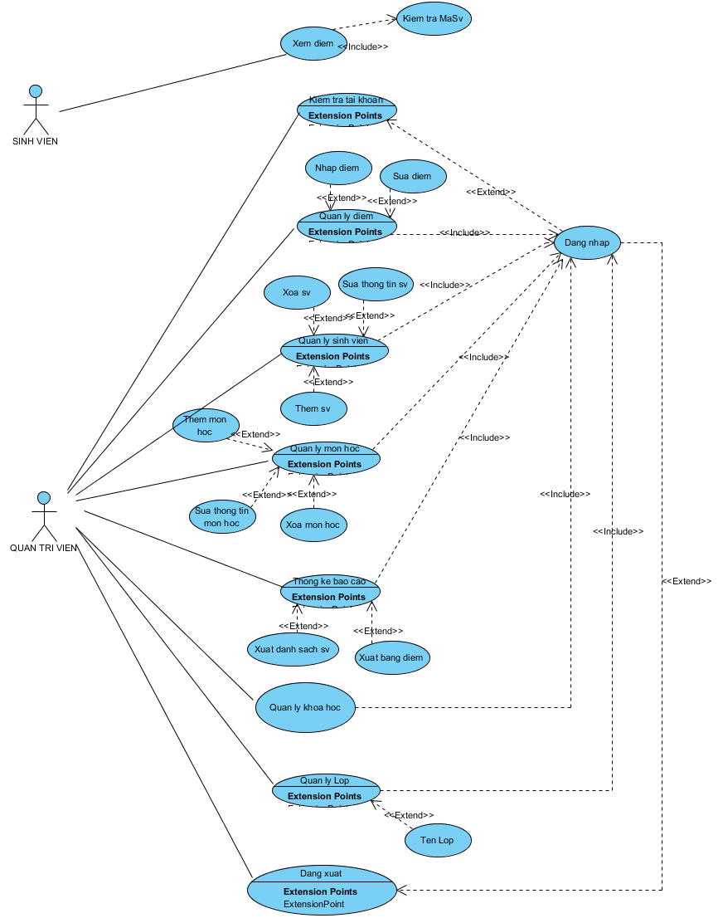

* 1. Use case chi tiết
* ***Use case giáo viên***

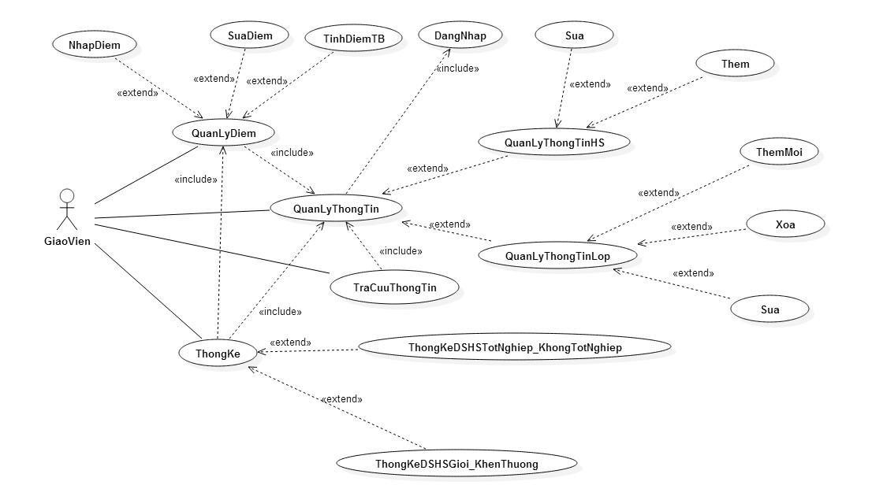

* ***Use case khách***

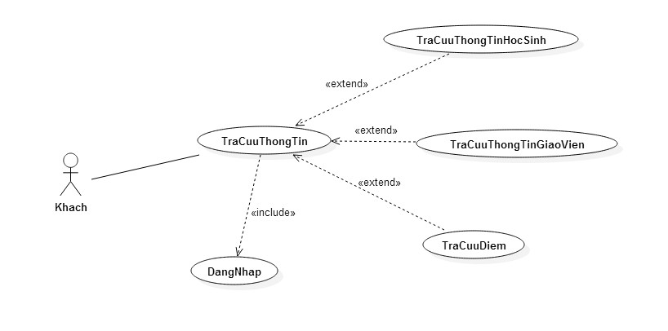

* ***Use case Người quản lý***

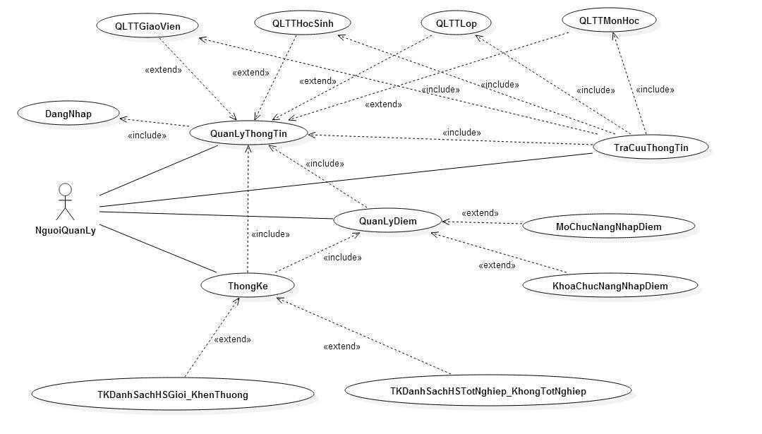

* ***Use case Tổ trưởng bộ môn***

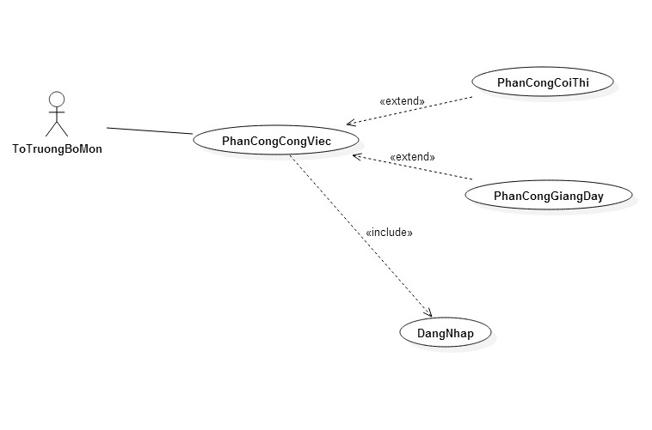

### Đặc tả các use case:

#### Đặc tả UC Đăng nhập hệ thống

1. ***Mô tả tóm tắt***
   * *Tên ca sử dụng*: Đăng nhập hệ thống
   * *Mục đích*: Mô tả cách một người sử dụng đăng nhập vào hệ thống.
   * *Tác nhân*: Người quản lý, giáo viên, tổ trưởng bộ môn, khách.

##### Các Luồng sự kiện

* ***Các Luồng sự kiện chính***
  + Ca sử dụng này bắt đầu khi tác nhân muốn đăng nhập vào hệ thống.
  + Hệ thống yêu cầu tác nhân nhập tài khoản và mật khẩu đăng nhập.
  + Tác nhân nhập tên đăng nhập và mật khẩu đăng nhập của mình.
  + Hệ thống xác nhận tài khoản và mật khẩu đăng nhập có hợp lệ không, nếu không hợp lệ thì thực hiện Luồng **A1**.
  + Hệ thống ghi lại quá trình đăng nhập.

##### Các Luồng rẽ nhánh

* *Luồng A1:* Nhập sai tài khoản/mật khẩu đăng nhập
  + Hệ thống hiển thị một thông báo lỗi.
  + Người sử dụng có thể chọn hoặc là đăng nhập lại hoặc là huỷ bỏ đăng nhập, khi đó ca sử dụng kết thúc.

##### Tiền điều kiện

Không

##### Hậu điều kiện

Nếu việc đăng nhập thành công, người sử dụng sẽ đăng nhập được vào hệ thống.

#### Đặc tả UC Quản lý thông tin giáo viên

##### Mô tả tóm tắt

* + *Tên UC*: Quản lý thông tin giáo viên
  + *Mục đích*: Mô tả cách người quản lý thêm, sửa, xóa thông tin giáo viên
  + *Tác nhân*: Người quản lý

##### Các Luồng sự kiện

* ***Luồng sự kiện chính:***
  + Từ màn hình làm việc chính chọn chức năng Quản lý thông tin giáo viên.
  + Hệ thống hiện thị các lựa chọn
    - Thêm
    - Sửa
    - Xóa
* *Thêm giáo viên:*
  + Người quản lý muốn thêm giáo viên mới vào trong hệ thống.
  + Người quản lý chọn nút ”Thêm”
  + Hệ thống yêu cầu nhập thông tin cần thiết.
  + Người quản lý nhập thông tin cần thiết vào trong hệ thống.
  + Người quản lý chọn nút “Lưu”.(Luồng A1).
  + Hệ thống kiểm tra dữ liệu nhập vào.(Luồng A3).
  + Hệ thống đưa ra thông báo “Thêm thành công”, kết thúc use case.
  + Kết quả: Một thông tin giáo viên mới được thêm vào.
* *Sửa thông tin giáo viên.*
  + Người quản lý muốn sửa thông tin giáo viên trong hệ thống.
  + Người quản lý chọn nút ”Sửa”
  + Hệ thống yêu cầu nhập thông tin cần thiết
  + Người quản lý nhập thông tin cần thay đổi vào trong hệ thống.
  + Người quản lý chọn nút “Lưu”.( Luồng A2).
  + Hệ thống kiểm tra dữ liệu nhập vào.( Luồng A3).
  + Hệ thống đưa ra thông báo “Sửa thành công”, kết thúc use case.
  + Kết quả: Thông tin một giáo viên được sửa.
* *Xóa giáo viên*
  + Người quản lý muốn xóa thông tin giáo viên trong hệ thống.
  + Người quản lý chọn nút “Xóa”.( Luồng A4).
  + Hệ thống kiểm tra dữ ràng buộc dữ liệu(Luồng A5).
  + Xóa thành công, kết thúc use case.
  + Kết quả: Thông tin một giáo viên bị xóa.

##### Luồng sự kiện rẽ nhánh:

* *Luồng A1:*
  + Người quản lý không muốn thêm người dùng mới, ấn nút “Không” trong thông báo xác nhận thông tin thêm người dùng.
  + Thêm không thành công, kết thúc use case.
* *Luồng A2:*
  + Người quản lý không muốn thay đổi thông tin người dùng, ấn nút “Không” trong thông báo xác nhận thông tin sửa đổi người dùng.
  + Thay đổi không thành công,kết thúc use case.
* *Luồng A3:*
  + Hệ thống kiểm tra dữ liệu nhập vào có sai sót, đưa ra thông báo “ Lưu không thành công”. Yêu cầu nhập lại.
* *Luồng A4:*
  + Người quản lý không muốn xóa người dùng, ấn nút “Không” trong thông báo xác nhận xóa người dùng.
  + Xóa không thành công,kết thúc use case.
* *Luồng A5:*
  + Hệ thống kiểm tra ràng buộc dữ liệu người dùng không xóa được,đưa ra thông báo “ Không thể xóa”. Use case xóa kết thúc.

##### Tiền điều kiện

Người quản lý phải đăng nhập vào hệ thống.

##### Hậu điều kiện

Nếu ca sử dụng được thực hiện thành công thì thông tin giáo viên sẽ được thêm, sửa hoặc xóa, còn lại các trường hợp khác thông tin vẫn được giữ nguyên.

#### Đặc tả UC Quản lý thông tin lớp học

##### Mô tả tóm tắt

* + *Tên UC:* Quản lý thông tin lớp học
  + *Mục đích:* Mô tả cách người quản lý thêm, sửa, xóa thông tin lớp học
  + *Tác nhân:* Người quản lý, Giáo viên.

##### Các Luồng sự kiện

* ***Luồng sự kiện chính:***
  + Từ màn hình làm việc chính chọn chức năng Quản lý thông tin lớp học
  + Hệ thống hiện thị các lựa chọn
    - Thêm
    - Sửa
    - Xóa
* *Thêm lớp học:*
  + Người quản lý muốn thêm lớp học mới vào trong hệ thống.
  + Người quản lý chọn nút ”Thêm mới”
  + Hệ thống yêu cầu nhập thông tin cần thiết.
  + Người quản lý nhập thông tin cần thiết vào trong hệ thống.
  + Người quản lý chọn nút “Lưu”.(Luồng A1).
  + Hệ thống kiểm tra dữ liệu nhập vào.(Luồng A3).
  + Thêm thành công, kết thúc use case.
  + Kết quả: Một lớp học mới được thêm vào.
* *Sửa thông tin lớp học.*
  + Người quản lý chọn lớp học cần sửa thông tin.
  + Người quản lý nhập thông tin cần thay đổi vào trong hệ thống.
  + Người quản lý chọn nút “Lưu”.(Luồng A2).
  + Hệ thống kiểm tra dữ liệu nhập vào.(Luồng A3).
  + Sửa thành công, kết thúc use case.
* *Xóa lớp học*
  + Người quản lý chọn lớp học cần xóa.
  + Người quản lý chọn nút “Xóa”.(Luồng A4).
  + Hệ thống kiểm tra dữ ràng buộc dữ liệu(Luồng A5).
  + Xóa thành công, kết thúc use case.

##### Luồng sự kiện rẽ nhánh:

* *Luồng A1:*
  + Người quản lý không muốn thêm lớp học mới, ấn nút “Không” trong thông báo xác nhận thông tin thêm lớp học.
  + Thêm không thành công,kết thúc use case.
* *Luồng A2:*
  + Người quản lý không muốn thay đổi thông tin lớp học, ấn nút “Không” trong thông báo xác nhận thông tin sửa đổi lớp học.
  + Thay đổi không thành công,kết thúc use case.
* *Luồng A3:*
  + Hệ thống kiểm tra dữ liệu nhập vào có sai sót,đưa ra thông báo “ Lưu không thành công”. Yêu cầu nhập lại.
* *Luồng A4:*
  + Người quản lý không muốn xóa lớp học, ấn nút “Không” trong thông báo xác nhận xóa lớp học.
  + Xóa không thành công,kết thúc use case.
* *Luồng A5:*
  + Hệ thống kiểm tra ràng buộc dữ liệu lớp học không xóa được,đưa ra thông báo “ không thể xóa”. Use case xóa kết thúc

##### Tiền điều kiện

Tác nhân phải đăng nhập vào hệ thống.

##### Hậu điều kiện

Nếu ca sử dụng được thực hiện thành công thì thông tin lớp học sẽ được thêm, sửa hoặc xóa, còn lại các trường hợp khác thông tin vẫn được giữ nguyên

#### Đặc tả UC Quản lý thông tin học sinh

##### Mô tả tóm tắt

* + *Tên UC:* Quản lý thông tin học sinh
  + *Mục đích:* Mô tả người quản lý thêm, sửa, xóa thông tin học sinh
  + *Tác nhân:* Người quản lý, Giáo viên.

##### Các luồng sự kiện

* ***Luồng sự kiện chính:***
  + Từ màn hình làm việc chính chọn chức năng Quản lý thông tin học sinh
  + Hệ thống hiện thị các lựa chọn
    - Thêm
    - Sửa
* *Thêm học sinh:*
  + Người dùng muốn thêm học sinh mới vào trong hệ thống.
  + Người dùng chọn nút ”Thêm mới”
  + Hệ thống yêu cầu nhập thông tin cần thiết.
  + Người dùng nhập thông tin cần thiết vào trong hệ thống.
  + Người dùng chọn nút “Lưu”.(Luồng 1).
  + Hệ thống kiểm tra dữ liệu nhập vào.(Luồng 3).
  + Thêm thành công, kết thúc use case.
  + Kết quả: Một học sinh mới được thêm vào.
* *Sửa thông tin học sinh.*
  + Người dùng chọn học sinh cần sửa thông tin.
  + Người dùng nhập thông tin cần thay đổi vào trong hệ thống.
  + Người dùng chọn nút “Lưu”.(Luồng A2).
  + Hệ thống kiểm tra dữ liệu nhập vào.(Luồng A3).
  + Sửa thành công, kết thúc use case.

##### Luồng sự kiện rẽ nhánh:

* *Luồng A1:*
  + Người dùng không muốn thêm học sinh mới, ấn nút “Không” trong thông báo xác nhận thông tin thêm học sinh.
  + Thêm không thành công,kết thúc use case.
* *Luồng A2:*
  + Người dùng không muốn thay đổi thông tin học sinh, ấn nút “Không” trong thông báo xác nhận thông tin sửa đổi học sinh.
  + Thay đổi không thành công,kết thúc use case.
* *Luồng A3:*
  + Hệ thống kiểm tra dữ liệu nhập vào có sai sót,đưa ra thông báo “ Lưu không thành công”. Yêu cầu nhập lại.

##### Tiền điều kiện

Tác nhân phải đăng nhập vào hệ thống.

##### Hậu điều kiện

Nếu ca sử dụng được thực hiện thành công thì thông tin học sinh sẽ được thêm, sửa, còn lại các trường hợp khác thông tin vẫn được giữ nguyên.

#### Đặc tả UC Quản lý thông tin môn học

##### Mô tả tóm tắt

* + *Tên UC:* Quản lý thông tin môn học
  + *Mục đích:* Mô tả cách người quản lý thêm, sửa, xóa thông tin môn học
  + *Tác nhân:* Người quản lý.

##### Các Luồng sự kiện

* ***Luồng sự kiện chính:***
  + Từ màn hình làm việc chính chọn chức năng Quản lý thông tin môn học
  + Hệ thống hiện thị các lựa chọn
    - Thêm
    - Sửa
    - Xóa
* *Thêm môn học:*
  + Người quản lý muốn thêm môn học mới vào trong hệ thống.
  + Người quản lý chọn nút ”Thêm mới”
  + Hệ thống yêu cầu nhập thông tin cần thiết.
  + Người quản lý nhập thông tin cần thiết vào trong hệ thống.
  + Người quản lý chọn nút “Lưu”.(Luồng A1).
  + Hệ thống kiểm tra dữ liệu nhập vào.(Luồng A3).
  + Thêm thành công, kết thúc use case.
  + Kết quả: Một môn học mới được thêm vào.
* *Sửa thông tin môn học.*
  + Người quản lý chọn môn học cần sửa thông tin.
  + Người quản lý nhập thông tin cần thay đổi vào trong hệ thống.
  + Người quản lý chọn nút “Lưu”.(Luồng A2).
  + Hệ thống kiểm tra dữ liệu nhập vào.(Luồng A3).
  + Sửa thành công, kết thúc use case.
* *Xóa môn học*
  + Người quản lý chọn môn học cần xóa.
  + Người quản lý chọn nút “Xóa”.(Luồng A4).
  + Hệ thống kiểm tra dữ ràng buộc dữ liệu(Luồng A5).
  + Xóa thành công, kết thúc use case.

##### Luồng sự kiện rẽ nhánh:

* *Luồng A1:*
  + Người quản lý không muốn thêm môn học mới, ấn nút “Không” trong thông báo xác nhận thông tin thêm môn học.
  + Thêm không thành công,kết thúc use case.
* *Luồng A2:*
  + Người quản lý không muốn thay đổi thông tin môn học, ấn nút “Không” trong thông báo xác nhận thông tin sửa đổi môn học.
  + Thay đổi không thành công,kết thúc use case.
* *Luồng A3:*
  + Hệ thống kiểm tra dữ liệu nhập vào có sai sót,đưa ra thông báo “ Lưu không thành công”. Yêu cầu nhập lại.
* *Luồng A4:*
  + Người quản lý không muốn xóa môn học, ấn nút “Không” trong thông báo xác nhận xóa môn học.
  + Xóa không thành công,kết thúc use case.
* *Luồng A5:*
  + Hệ thống kiểm tra ràng buộc dữ liệu môn học không xóa được,đưa ra thông báo “ không thể xóa”. Use case xóa kết thúc

##### Tiền điều kiện

Tác nhân phải đăng nhập vào hệ thống.

##### Hậu điều kiện

Nếu ca sử dụng được thực hiện thành công thì thông tin môn học sẽ được thêm, sửa hoặc xóa, còn lại các trường hợp khác thông tin vẫn được giữ nguyên

#### Đặc tả UC Quản lý Điểm

##### Mô tả tóm tắt

* + *Tên UC:* Quản lý điểm
  + *Mục đích:*
    - Mô tả việc tác nhân cập nhật điểm của học sinh sau mỗi học kỳ, mỗi năm học.
    - Mô tả tác nhân đã chọn một trong các chức năng nhập điểm, sửa điểm hoặc xóa điểm sau đó giáo viên có thể thêm, sửa, xóa điểm của học sinh và kết thúc.
  + *Tác nhân:* Giáo viên, Người quản lý

##### Các luồng sự kiện

* ***Luồng sự kiện chính:***
  + Ca sử dụng bắt đầu khi giáo viên đăng nhập hệ thống thành công.
  + Người quản lý mở chức năng nhập điểm.
  + Hệ thống nhắc giáo viên chọn môn học, giáo viên chọn môn học, hệ thống nhắc giáo viên chọn việc:
    - Nhập điểm
    - Sửa điểm
    - Tính điểm trung bình
* *Nhập điểm:*
  + Hệ thống hiển thị màn hình danh sách các môn học mà giáo viên giảng dạy trong học kỳ gồm tên môn học, mã số môn học.
  + Giáo viên chọn một môn học, hệ thống hiển thị danh sách các lớp học mà giáo viên đó dạy.
  + Giáo viên chọn một lớp học để nhập điểm và tiến hành nhập điểm.
  + Khi nhập điểm xong giáo viên click và nút “Lưu”
  + Hệ thống tiến hành kiểm tra điểm vừa nhập. Nếu nhập sai thực hiện luồng A1
  + Hệ thống tiến hành lưu điểm giáo viên vừa nhập.
  + Kết thúc, hệ thống hiển thị thông báo nhập điểm thành công.
* *Sửa điểm:*
  + Hệ thống hiển thị màn hình danh sách các môn học mà giáo viên giảng dạy trong học kỳ gồm tên môn học, mã số môn học.
  + Giáo viên chọn một môn học, hệ thống hiển thị danh sách các lớp học mà giáo viên đó dạy.
  + Giáo viên chọn một lớp học cần sửa điểm và tiến hành sửa điểm.
  + Khi sửa điểm xong giáo viên click và nút lưu, hệ thống tiến hành lưu điểm giáo viên vừa sửa.
  + Hệ thống tiến hành kiểm tra điểm vừa nhập. Nếu sai thực hiện luồng A2
  + Hệ thống tiến hành lưu điểm giáo viên vừa sửa.
  + Kết thúc, hệ thống hiển thị thông báo sửa điểm thành công.
* *Tính điểm trung bình:*
  + Hệ thống hiển thị màn hình danh sách các môn học mà giáo viên giảng dạy trong học kỳ gồm tên môn học, mã số môn học.
  + Giáo viên chọn một môn học, hệ thống hiển thị danh sách các lớp học mà giáo viên đó dạy.
  + Giáo viên chọn một lớp học cần tính điểm trung bình và tiến hành tính điểm.
  + Khi tính điểm xong giáo viên click và nút lưu, hệ thống tiến hành lưu lại bảng điểm mới.
  + Kết thúc, hệ thống hiển thị thông báo tính điểm thành công.
  + Sau khi Giáo viên thêm, sửa hoặc tính điểm xong, Người quản lý khóa chức năng nhập điểm.

##### Luồng sự kiện rẽ nhánh:

* *Luồng A1: Nhập điểm sai định dạng*
  + Hệ thống thông báo: Điểm phải nhập từ 1-> 10, làm tròn đến chữ số thập phân thứ 2 và không được để trống.
  + Giáo viên tiến hành nhập lại điểm.
* *Luồng A2: Giáo viên sửa điểm sai định dạng hoặc để điểm trống.*
  + Hệ thống thông báo: Điểm phải nhập từ 1-> 10, làm tròn đến chữ số thập phân thứ 2 và không được để trống.
  + Giáo viên tiến hành sửa lại điểm.

##### Tiền điều kiện

Giáo viên cần đăng nhập hệ thống

##### Hậu điều kiện

Nếu ca sử dụng được thực hiện thành công thì thông tin điểm của học sinh sẽ được nhập, sửa hoặc tính điểm trung bình, còn lại các trường hợp khác thông tin vẫn được giữ nguyên.

#### Đặc tả UC Phân công công việc

##### Mô tả tóm tắt

* + *Tên UC:* Phân công công việc.
  + *Mục đích:* Phân công giáo viên giảng dạy theo đúng chuyên môn của giáo viên đó hoặc phân công coi thi.
  + *Tác nhân:* Tổ trưởng bộ môn

##### Các luồng sự kiện

* ***Luồng sự kiện chính:***
  + Ca sử dụng bắt đầu khi tổ trưởng bộ môn đăng nhập hệ thống thành công.
  + Từ giao diện chính người dùng chọn phân công công việc
  + Hệ thống nhắc tổ trưởng bộ môn chọn việc:
    - Phân công giảng dạy
    - Phân công coi thi
* *Phân công giảng dạy:*
  + Tổ trưởng bộ môn chọn chức năng Phân công giảng dạy.
  + Hệ thống hiển thị bảng phân công giảng dạy
  + Nhập, sửa, xóa thông tin phân công vào bản ghi vừa xuất hiện (Năm học, lớp, môn học, giáo viên). Sau đó nhấn nút "Lưu”.
  + Hệ thống tiến hành kiểm tra thông tin vừa nhập. Nếu nhập lỗi thực hiện luồng A1
  + Hệ thống tiến hành lưu thông tin phân công giảng dạy vừa nhập.
  + Kết thúc, hệ thống hiển thị thông báo nhập thành công.
* *Phân công coi thi:*
  + Tổ trưởng bộ môn chọn chức năng Phân công coi thi.
  + Hệ thống hiển thị bảng danh sách các môn thi và lịch thi.
  + Tổ trưởng bộ môn chọn giáo viên coi thi tương ứng với từng môn. Sau đó nhấn nút "Lưu”.
  + Hệ thống tiến hành kiểm tra giáo viên được chọn. Nếu có lỗi thực hiện luồng A2
  + Hệ thống tiến hành lưu thông tin phân công coi thi vừa nhập.
  + Kết thúc, hệ thống hiển thị thông báo nhập thành công.

##### Luồng sự kiện rẽ nhánh:

* *Luồng A1: Thông tin nhập sai*
  + Hệ thống thông báo: môn này đã được phân công và không được để trống.
  + Tổ trưởng bộ môn tiến hành nhập lại môn học.
* *Luồng A2: Trùng lịch coi thi.*
  + Hệ thống thông báo: Giáo viên được chọn đã trùng lịch và không được để trống.
  + Tổ trưởng bộ môn tiến hành chọn lại giáo viên coi thi.

##### Tiền điều kiện

Tổ trưởng bộ môn cần đăng nhập hệ thống

##### Hậu điều kiện

Nếu ca sử dụng được thực hiện thành công thì lịch phân công coi thi và lịch phân công giảng dạy được lưu và thông báo cho giáo viên được phân công, còn lại các trường hợp khác thông tin vẫn được giữ nguyên.

#### Đặc tả UC Thống kê

##### Mô tả tóm tắt

* + *Tên UC:* Thống kê
  + *Mục đích:* Thống kê một danh sách theo mục đích của người dùng.
  + *Tác nhân:* Giáo viên, Người quản lý

##### Các luồng sự kiện

* + Ca sử dụng bắt đầu khi người dùng đăng nhập hệ thống thành công
  + Từ giao diện chính chọn chức năng thống kê.
  + Hệ thống hiển thị form thống kê
  + Chọn mục đích thống kê theo yêu cầu người dùng. Nhấn nút "Xem".
  + Hiển thị danh sách cần thống kê. Kết thúc use case thống kê.

##### Tiền điều kiện

Người dùng cần đăng nhập hệ thống hợp lệ

##### Hậu điều kiện

Ca sử dụng được thực hiện thành công người dùng có thể xem được danh sách thống kê theo yêu cầu.

#### Đặc tả UC Tra cứu thông tin

##### Mô tả tóm tắt

* + *Tên UC:* Tra cứu thông tin
  + *Mục đích:* Tra cứu thông tin theo mục đích của người dùng..
  + *Tác nhân:* Người quản lý, Giáo viên, Khách

##### Các luồng sự kiện

* ***Luồng sự kiện chính:***
  + Từ giao diện chính chọn chức năng “Tra cứu”.
  + Hệ thống hiển thị giao diện tra cứu.
  + Người dùng nhập thông tin cần tra cứu và chọn nút “Tìm”. Nếu không muốn tìm kiếm nữa thì thực hiện luồng A1.
  + Hệ thống hiển thị kết quả tìm kiếm.

##### Luồng sự kiện rẽ nhánh:

* *Luồng A1: Muốn thoát*
  + Người dùng bấm nút Hủy để kết thúc tìm kiếm thông tin.
  + Hệ thống sẽ kết thúc việc tìm kiếm thông tin

##### Tiền điều kiện

Người dùng cần đăng nhập hệ thống hợp lệ

##### Hậu điều kiện

Ca sử dụng được thực hiện thành công người dùng có thể xem được kết quả tìm kiếm theo yêu cầu.

### 

### Biểu đồ lớp lĩnh vực

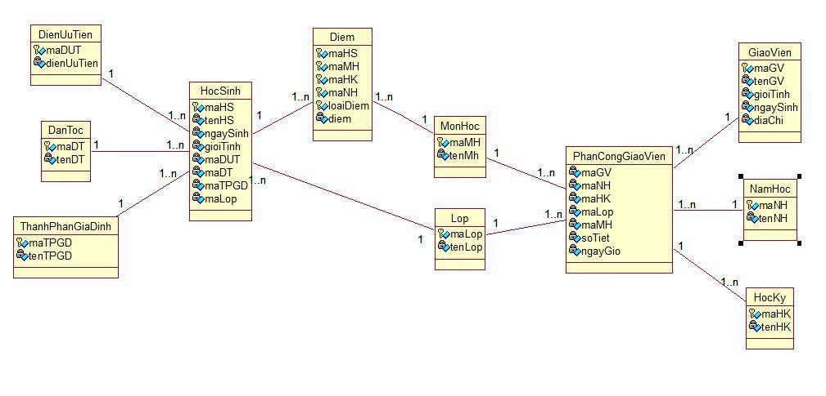

*Biểu đồ lớp lĩnh vực*

## II.2 Thiết kế Cơ sở dữ liệu

### 2.1 Lập từ điển dữ liệu

#### Bảng Diem

|  |  |  |  |  |  |
| --- | --- | --- | --- | --- | --- |
| **STT** | **Tên thuộc tính** | **Kiểu (Độ rộng)** | **Ràng buộc** | **Khóa chính/ Khóa phụ** | **Mô tả** |
| 1 | maHS | Nvarchar(10) | Not null | PK | Mã Học sinh |
| 2 | maMH | Nvarchar(10) | Not null | PK | Mã Môn học |
| 3 | maHK | Nvarchar(10) | Not null | PK | Mã học kỳ |
| 4 | maNH | Nvarchar(10) | Not null | PK | Mã năm học |
| 5 | loaiDiem | Nvarchar(10) | Not null | PK | Loại điểm |
| 6 | Diem | Float | Null |  | Điểm |

1. **Bảng HocKy**

|  |  |  |  |  |  |
| --- | --- | --- | --- | --- | --- |
| **STT** | **Tên thuộc tính** | **Kiểu (Độ rộng)** | **Ràngbuộc** | **Khóa chính/ Khóa phụ** | **Mô tả** |
| 1 | maHK | Nvarchar(10) | Not null | PK | Mã học kỳ |
| 2 | tenHK | Nvarchar(10) | Null |  | Tên học kỳ |

1. **Bảng NamHoc**

|  |  |  |  |  |  |
| --- | --- | --- | --- | --- | --- |
| **STT** | **Tên thuộc tính** | **Kiểu (Độ rộng)** | **Ràng buộc** | **Khóa chính/ Khóa phụ** | **Mô tả** |
| 1 | maNH | Nvarchar(10) | Not null | PK | Mã năm học |
| 2 | namHoc | Nvarchar(50) | Null |  | Tên năm học |

1. **Bảng MonHoc**

|  |  |  |  |  |  |
| --- | --- | --- | --- | --- | --- |
| **STT** | **Tên thuộc tính** | **Kiểu (Độ rộng)** | **Ràng buộc** | **Khóa chính/ Khóa phụ** | **Mô tả** |
| 1 | maMH | Nvarchar(10) | Not null | PK | Mã môn học |
| 2 | tenMH | Nvarchar(50) | Null |  | Tên môn học |

1. **Bảng DanToc**

|  |  |  |  |  |  |
| --- | --- | --- | --- | --- | --- |
| **STT** | **Tên thuộc tính** | **Kiểu (Độ rộng)** | **Ràng buộc** | **Khóa chính/ Khóa phụ** | **Mô tả** |
| 1 | maDT | Nvarchar(10) | Not null | PK | Mã dân tộc |
| 2 | tenDT | Nvarchar(50) | Null |  | Tên dân tộc |

1. **Bảng ThanhPhanGiaDinh**

|  |  |  |  |  |  |
| --- | --- | --- | --- | --- | --- |
| **STT** | **Tên thuộc tính** | **Kiểu (Độ rộng)** | **Ràng buộc** | **Khóa chính/ Khóa phụ** | **Mô tả** |
| 1 | maTPGD | Nvarchar(10) | Not null | PK | Mã thành phần gia đình |
| 2 | tenTPGD | Nvarchar(50) | Null |  | Tên thành phần gia đình |

1. **Bảng DienUuTien**

|  |  |  |  |  |  |
| --- | --- | --- | --- | --- | --- |
| **STT** | **Tên thuộc tính** | **Kiểu (Độ rộng)** | **Ràng buộc** | **Khóa chính/ Khóa phụ** | **Mô tả** |
| 1 | maDUT | Nvarchar(10) | Not null | PK | Mã Diện ưu tiên |
| 2 | dienUuTien | Nvarchar(50) | Null |  | Tên diện ưu tiên |

1. **Bảng Lop**

|  |  |  |  |  |  |
| --- | --- | --- | --- | --- | --- |
| **STT** | **Tên thuộc tính** | **Kiểu (Độ rộng)** | **Ràng buộc** | **Khóa chính/ Khóa phụ** | **Mô tả** |
| 1 | maLop | Nvarchar(10) | Not null | PK | Mã lớp |
| 2 | tenLop | Nvarchar(50) | Null |  | Tên lớp |

1. **Bảng HocSinh**

|  |  |  |  |  |  |
| --- | --- | --- | --- | --- | --- |
| **STT** | **Tên thuộc tính** | **Kiểu (Độ rộng)** | **Ràng buộc** | **Khóa chính/ Khóa phụ** | **Mô tả** |
| 1 | maHS | Nvarchar(10) | Not null | PK | Mã học sinh |
| 2 | tenHS | Nvarchar(50) | Null |  | Tên học sinh |
| 3 | ngaySinh | Date | Null |  | Ngày sinh |
| 4 | noiSinh | Nvarchar(50) | Null |  | Nơi sinh |
| 5 | gioiTinh | Int | Null |  | Giới tính |
| 6 | maDUT | Nvarchar(10) | Null | FK | Mã diện ưu tiên |
| 7 | maDT | Nvarchar(10) | Null | FK | Mã dân tộc |
| 8 | maTPGD | Nvarchar(10) | Null | FK | Mã thành phần gia đình |
| 9 | maLop | Nvarchar(10) | Null | FK | Mã lớp |

1. **Bảng GiaoVien**

|  |  |  |  |  |  |
| --- | --- | --- | --- | --- | --- |
| **STT** | **Tên thuộc tính** | **Kiểu** | **Ràng buộc** | **Khóa chính/ Khóa phụ** | **Mô tả** |
| 1 | maGV | Nvarchar(10) | Not null | PK | Mã giáo viên |
| 2 | tenGV | Nvarchar(50) | Null |  | Tên giáo viên |
| 3 | ngaySinh | Date | Null |  | Ngày sinh |
| 4 | gioiTinh | Nvarchar(10) | Null |  | Giới tính |
| 5 | diaChi | Nvarchar(50) | Null |  | Điạ chỉ |

1. **Bảng PhanCongGiaoVien**

|  |  |  |  |  |  |
| --- | --- | --- | --- | --- | --- |
| **STT** | **Tên thuộc tính** | **Kiểu** | **Ràng buộc** | **Khóa chính/ Khóa phụ** | **Mô tả** |
| 1 | maGV | Nvarchar(10) | Not null | PK | Mã giáo viên |
| 2 | maMH | Nvarchar(10) | Not null | PK | Mã môn học |
| 3 | maNH | Nvarchar(10) | Not null | PK | Mã năm học |
| 4 | maLop | Nvarchar(10) | Not null | PK | Mã lớp |
| 5 | maHK | Nvarchar(10) | Not null | PK | Mã học kỳ |
| 6 | soTiet | Text | Null |  | Số tiết |
| 7 | ngayGio |  |  |  |  |

* 1. **Tạo các bảng CSDL vật lý**

1. **Bảng HocSinh**

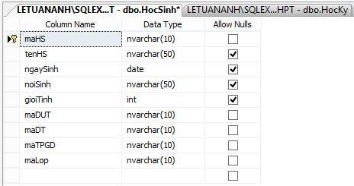

1. **Bảng Diem**

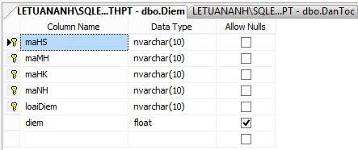

1. **Bảng HocKy**

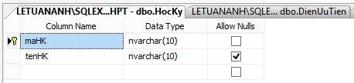

1. **Bảng NamHoc**

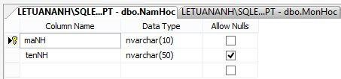

1. **Bảng MonHoc**

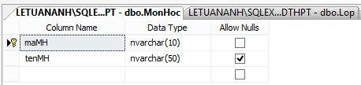

1. **Bảng DanToc**

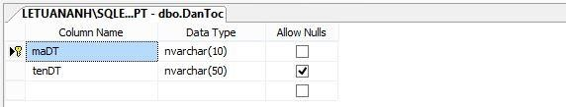

1. **Bảng ThanhPhanGiaDinh**

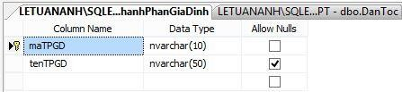

1. **Bảng DienUuTien**

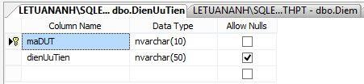

1. **Bảng PhanCongGiaoVien**

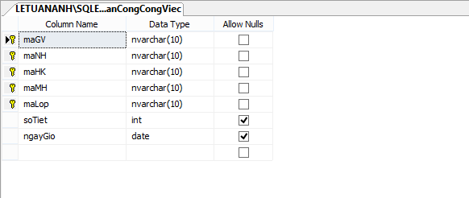

1. **Bảng GiaoVien**

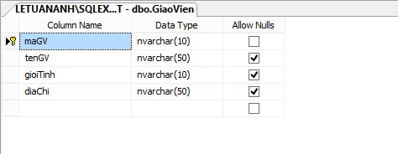

1. **Bảng Lop**

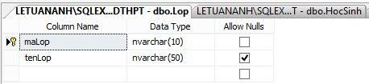

## Mô hình CSDL vật lý

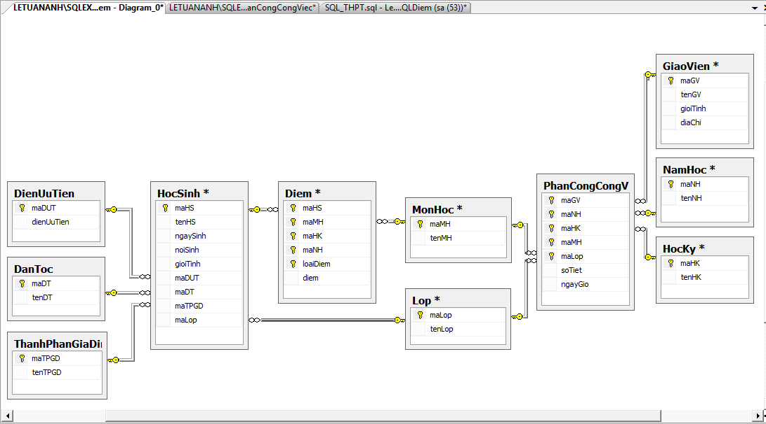

# CHƯƠNG 3. XÂY DỰNG

## III.1. Lựa chọn ngôn ngữ:

Nhóm chọn ngôn ngữ C# làm ngôn ngữ phát triển ứng dụng vì các lý do sau:

Kết học nhiều ưu điểm của ngôn ngữ lập trình C++ và Java, C# được đánh giá là dễ học. Bất kỳ trình soạn thảo văn bản nào như Notepad của Windows đều được viết bằng C#, biên dịch với trình biên dịch dòng lệnh của C#, csc.exe luôn đi kèm với .Net framework. Do đó mà ngày nay, học lập trình C# cơ bản được rất nhiều người lựa chọn để tìm hiều.

C# là một trong những ngôn ngữ lập trình được sử dụng rộng rãi nhất. Nhiều người điều băn khoăn nên chọn C# hay Java là ngôn ngữ nên học và hầu như mọi người đều nghiêng về C#. Một số ưu ưu điểm của ngôn ngữ lập trình C#:

* + Vì C# là ngôn ngữ strong-typed nên các tham số, kết quả trả về của hàm đều là một object. Không phải chờ đến lúc chạy mới báo về như các ngôn ngữ lập trình khác, mọi lỗi do đánh nhầm tên hàm, tên trường, nhầm kiểu class đều được báo trong lúc viết code.
  + Đi kèm với framework .NET nên C# được hỗ trợ nhiều tính năng: Tạo website bằng MVC.NET, WebForm, Tạo ứng dụng Window với WPF, WinForm;...
  + Ngoài ra, C# có IDE Visual Studio cùng nhiều plug-in vô cùng mạnh mẽ

Lựa chọn cơ sở dữ liệu

**1.2. Nhóm chọn ngôn ngữ C# làm ngôn ngữ phát triển ứng dụng vì các lý do sau:**

* + Mã hóa trong suốt và hiệu quả
  + SQL Server 2008 với khả năng giám sát thông minh hơn
  + Tính năng “ôn Định Cao” được tăng cường
  + Từ phiên bản SQL Server 2008 cho phép quản lý CSDL bằng công cụ và chính sách
  + Khả năng tích hợp với System Center
  + Lập trình dễ dàng và hiệu quả hơn với SQL Server 2008
  + Lưu trữ được nhiều loại dữ liệu hơn bao giờ hết
  + Khả năng thao tác song hành trên các bảng dữ liệu phân vùng
  + Tăng tốc khả năng truy vấn dữ liệu

## Tăng cường kinh doanh thông minh tích hợp với Office 2007 2.4.

## III.2. Thiết kế giao diện

### Giao diện người dùng

##### Form đăng nhập:

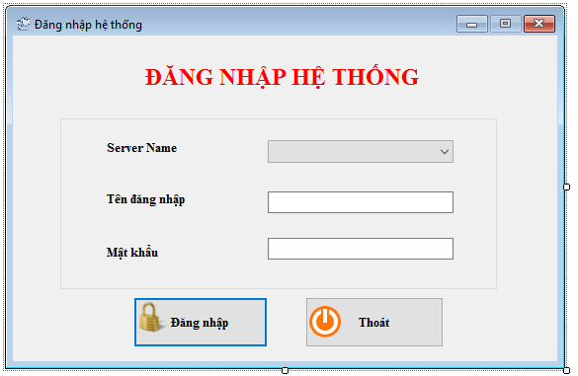

***Form MeNu chính***

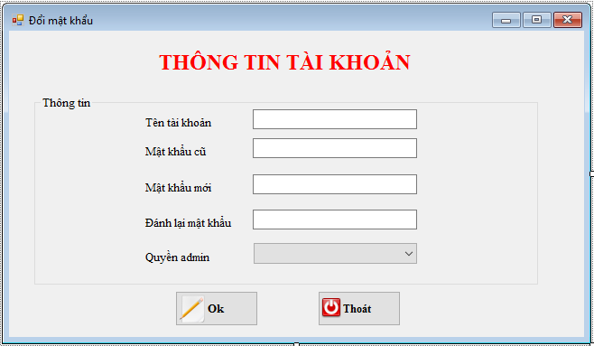

* ***Form Menu chính:***

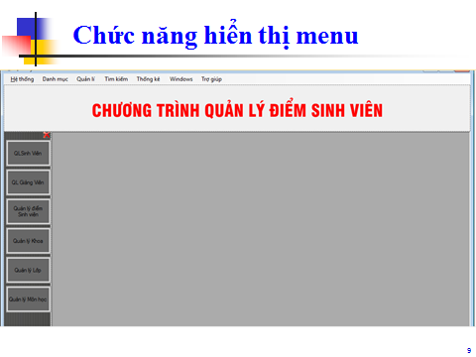

* ***Form quản lý người dùng***

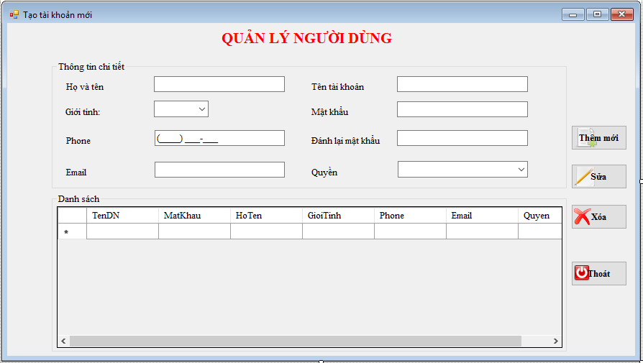

***Form Quản lý thông tin sinh viên:***

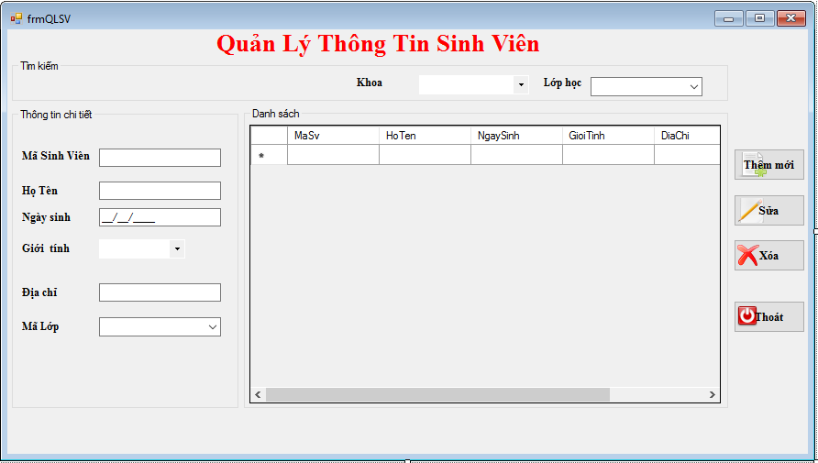

* ***Form Quản lý điểm thi lại:***

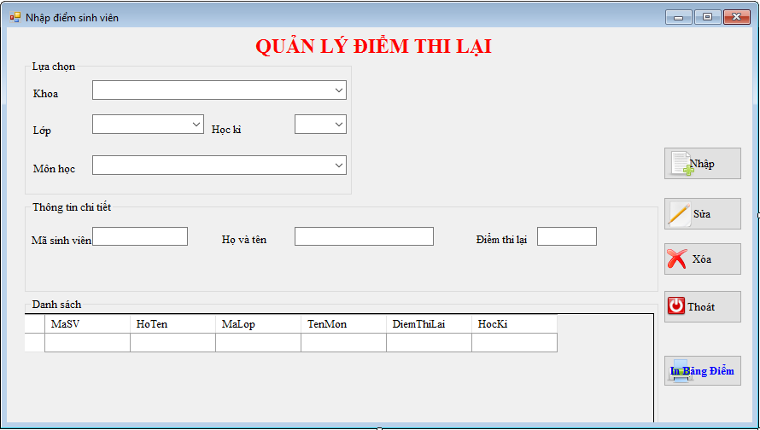

* ***Form Quản lý thông tin điểm sinh viên:***

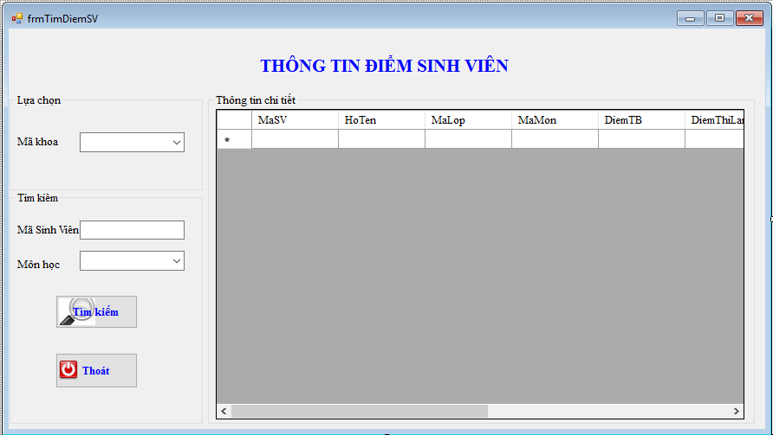

* ***Form Quản lý môn học:***

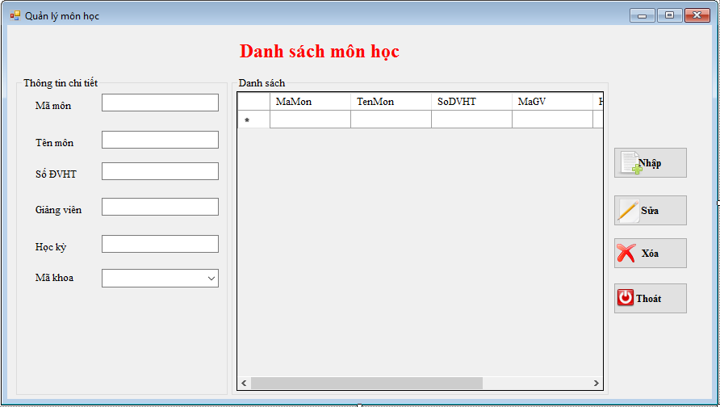

* ***Form tìm điểm sinh viên:***

**

## III.3. Kết luận và hướng phát triển

1. Kết quả đạt được:

* Hiểu được quy trình, nghiệp vụ quản lý thư viện
* Phân tích được quy trình hoạt động và các chức năng của hệ thống biểu diễn qua các biểu đồ UML và xây dựng cơ sở dữ liệu phù hợp.
* Hoàn thiện phần mềm thông qua quá trình khảo sát, phân tích, thiết kế hệ thống, phân tích thiết kế cơ sở dữ liệu, thiết kế và đặc tả giao diện;
* Thực hiện kiểm thử phần mềm ở mức độ chương trình và cài đặt chạy ứng dụng tại một số trường
* Phần mềm có giao diện đơn giản, hệ thống menu rõ ràng giúp cho người dùng sử dụng dễ dàng;
* Hệ thống thực hiện việc phân quyền đến từng người dùng đảm bảo tính bảo mật và độc lập;
* Phần mềm đáp ứng được đầy đủ các chức năng của hệ thống quản lý điểm thông tin học sinh và giáo viên, tìm kiếm thông tin, thống kê báo cáo và in ấn.

2. Hạn chế:

* Phần mềm cơ bản đã đáp ứng được nhu cầu người dùng song vẫn còn một số mặt hạn chế:
* Hệ thống chưa cho phép bạn đọc tra cứu qua internet;

3. Hướng phát triển

* Để có thể giải quyết một số mặt hạn chế của đề tài thì cần có những hướng phát triển sau:
* Xây dựng và triển khai hệ thống trên nền web hỗ trợ nhiều người dùng truy cập;
* Hỗ trợ người dùng tra cứu thông tin trên Website;
* Hỗ trợ gửi email tự động hoặc tin nhắn SMS để thông báo thông tin tới phụ huynh.

**CHƯƠNG IV TÀI LIỆU THAM KHẢO**

Bài giảng và giáo trình của TS Đỗ Tiến Vượng;

Tham khảo tài liệu của thầy Trần Kim Sanh giảng viên trường Đại học Duy Tân;

Giáo trình của Thạc sỉ: Thạc Bình Cường.